10. Hydrostatyka – zadania z arkusza I

10.1
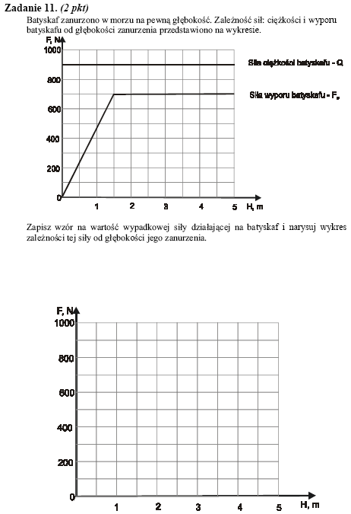
10.2
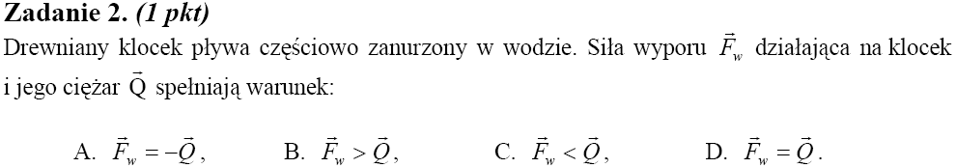
10.3
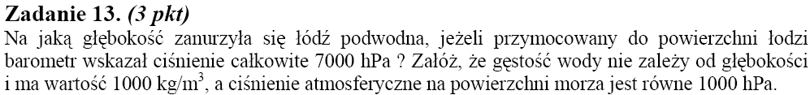
10.4
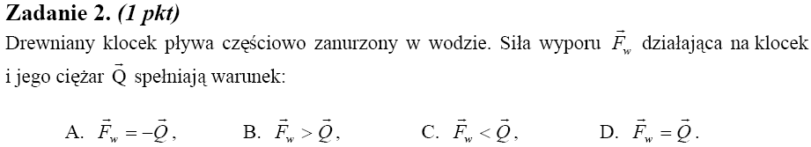
10.5
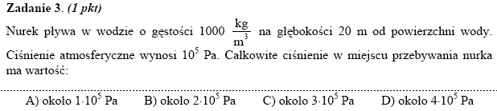
10.6
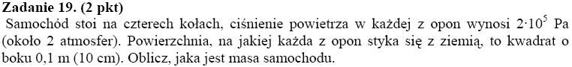
10.7
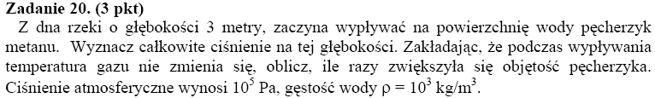

10.8
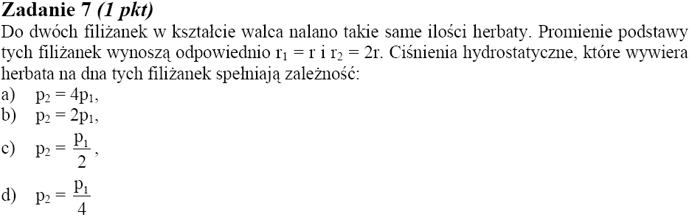

10.9
Nurek (rys.) pływa w wodzie o gęstości 1000 kg/m³.
Ciśnienie atmosferyczne wynosi 10⁵ Pa.

Ciśnienie wywierane na nurka pod wodą ma wartość:
A). 1⋅10⁵ Pa; | C). 3⋅10⁵ Pa;
B). 2⋅10⁵ Pa; | D). 4⋅10⁵ Pa.
10.10
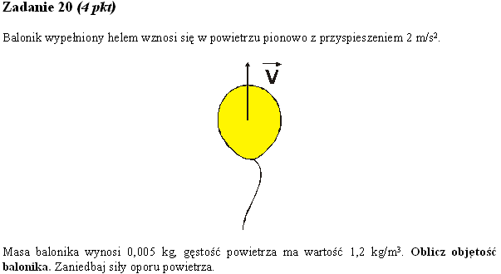
10.11
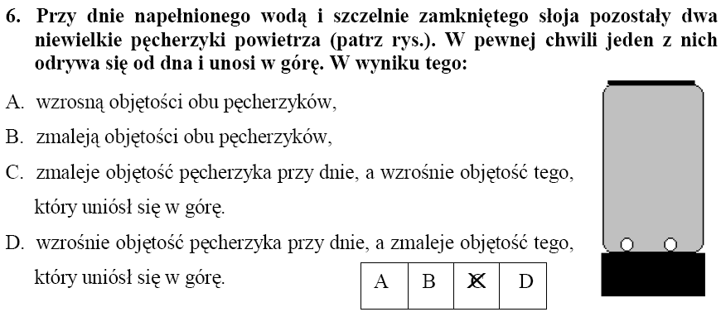
10.12
10.13

Hydrostatyka – zadania z arkusza II

10.14
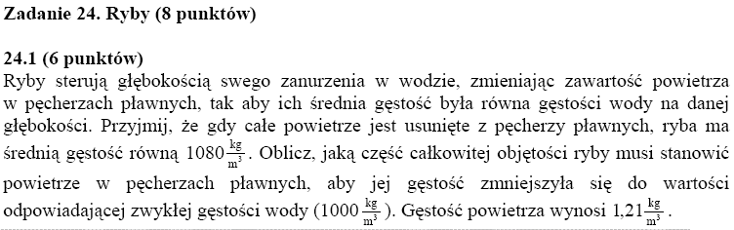
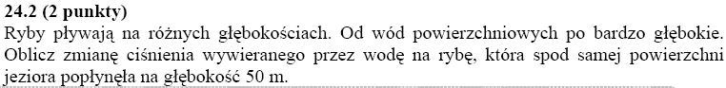
10.15
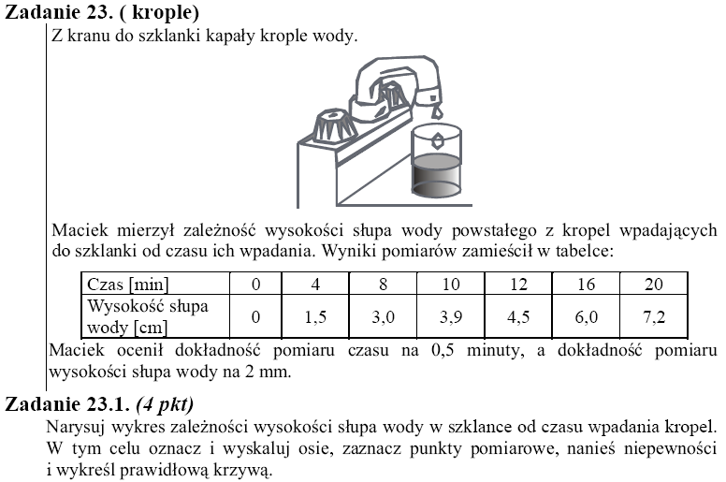
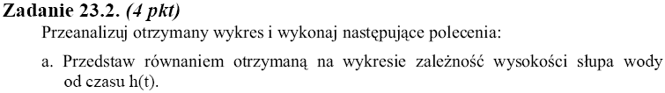
10.16
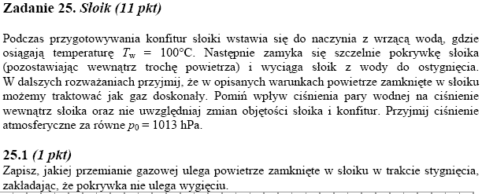
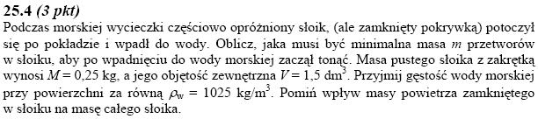
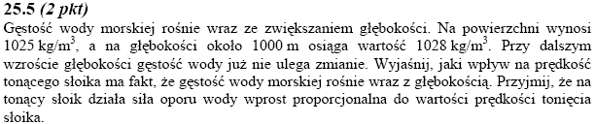

Hydrostatyka – inne zadania

STAŁE:
gęstość wody: ρ_{w}=1000 kg/m³ , gęstość wody morskiej: ρ_{w}=1030 kg/m³ ,
gęstość nafty: ρ_{n}=800 kg/ m³ , gęstość lodu: ρ_{l}=900 kg/m³ ,
gęstość żelaza: ρ_{ż}=7800 kg/m³ , gęstość niklu: ρ_{nik}=8700 kg/m³

10.17
Do naczynia o wewnętrznym przekroju równym 20 cm² nalano wody do wysokości 50 cm. Oblicz:
a) wartość siły parcia na dno naczynia;
b) ciśnienie, jakie wywiera woda na dno naczynia;
c) ciśnienie słupa wody na głębokości 20 cm.
10.18
Mały tłok prasy hydraulicznej przesuwa się na odległość h=0,2 m a duży tłok podnosi się na H=0,01 m. Jaką siłą działa prasa na ściśnięte w niej ciało, jeżeli na mały tłok działa siła 500 N?
10.19
Do balonu w kształci kuli zanurzonego pod wodą dopompowano tyle powietrza, że promień balonu wzrósł 2 razy. Jak (i ile razy) zmieniła się siła wyporu działająca na balon?
10.20
Jaka jest wartość i zwrot siły wypadowej działającej na balon o ciężarze 1000 N, na który działa siła wyporu o wartości 1050 N? Narysuj odpowiedni rysunek.
10.21
Do naczynia o przekroju 20 cm² w płaszczyźnie poziomej wlano wodę do wysokości h₁=30 cm, a następnie warstwę nafty o grubości h₂=20 cm. Oblicz:
- ciśnienie hydrostatyczne na granicy obu cieczy
b) ciśnienie cieczy na dno naczynia
10.22
Naczynie, w którym znajduje się ciecz, ma wnętrze o kształcie sześcianu. Ciecz przelano do drugiego naczynia, którego wnętrze również ma kształt sześcianu. Krawędź drugiego sześcianu jest jednak dwukrotnie większa niż pierwszego. Jakie będą ciśnienie i parcie na dno naczynia większego w porównaniu z ich wartościami w naczyniu pierwszym?
10.23
W naczyniu znajduje się ciecz o gęstości ρ_{c}. Do cieczy tej włożono ciało stałe o gęstości ρ<ρ_{c} i objętości V. Jak zmieniło się parcie i ciśnienie na dno o powierzchni S?
10.24
Na powierzchni morza dryfuje duża bryła lodu. Część tej bryły o objętości V₁=300 m³ wystaje ponad poziom wody. Oblicz:
- objętość całej bryły
- objętość zanurzonej części bryły.
10.25
Przedmiot wykonany jest z metalicznego pierwiastka. Gdy jest zanurzony w wodzie, waga sprężynowa, do której go zaczepiono wskazuje 15,8 N. Gdy zanurzony jest w nafcie, waga ta wskazuje 16,2 N. Ile wynosi objętość tego przedmiotu?
10.26
Na ramionach dźwigni w jednakowych odległościach od jej osi obrotu zawieszono kulki o jednakowych średnicach. Jedna kulka wykonana jest z żelaza, a druga z niklu.
- Czy dźwignia będzie w równowadze? Odpowiedź uzasadnij.
- Którą z kulek trzeba zanurzyć w cieczy, by dźwignia była w równowadze? Ile powinna wynosić gęstość tej cieczy?

